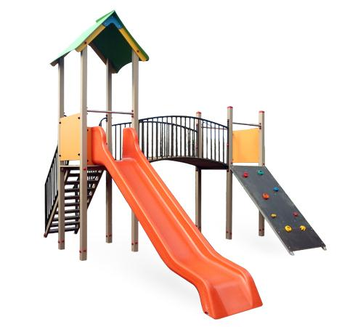

Descrizione:
Castello in metallo, composto da: 1 scala, 1 ponte convesso, 1 parete da arrampicata, 1 pertica, 1 scivolo in acciaio o in polipropilene e tetto a 2 falde con rivestimento in polietilene colorato. Età d’uso suggerita: da 3 a 12 anni. Tutte le viti di fissaggio sono protette da tappi in PVC. Area d’ingombro: 442x442 cm Altezza pedana scivolo: 120 cm Area antitrauma: 49 mq
Categoria: Castelli in metallo
Codice: EP21070

